GOTTESDIENSTKALENDER
für die
Stiftspfarren St. Paul, St. Martin, St. Georgen u. Pustritz
4.8.-18.8.2019
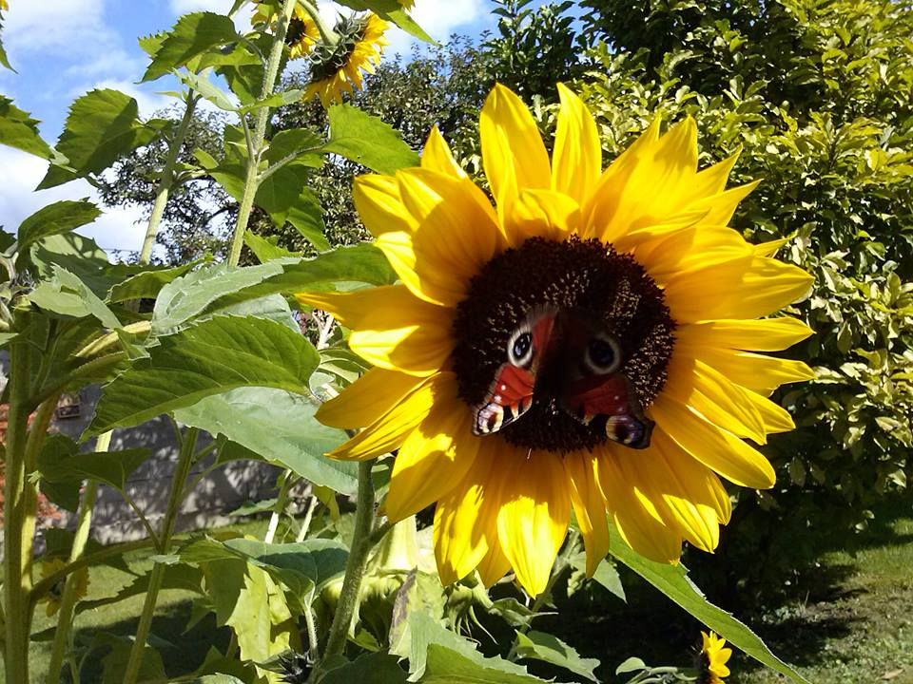
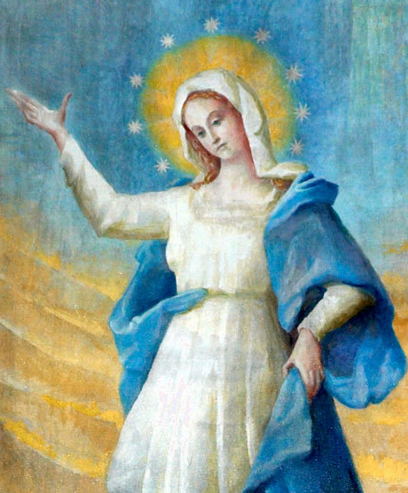
„Was mag einer Frau, die Gott das irdisch-menschliche Leben geschenkt hat, widerfahren, wenn sie selbst einmal stirbt? Muss nicht von ihr in besonderer Weise gelten, dass sie von Gott lebendig gemacht wird, weil sie ganz besonders eng zu Christus gehört? Muss Gott ihr nicht an allererster Stelle einen Platz mit Christus zusammen im Himmel geben?” Gunda Brüske
Sonntag, 4. August 18. Sonntag im Jahreskreis
08:00 Uhr Erhardikirche Eucharistiefeier
09:00 Uhr St. Georgen Pfarrgottesdienst
09:00 Uhr St. Martin Eucharistiefeier
10:00 Uhr Stiftskirche Eucharistiefeier m. musikal. Gest.: Edward Münch († Antonia Hofinger)
10:15 Uhr Pustritz Heilige Messe (†† der Messschwesterngemeinschaft, † Erwin Schweiger, Hausausverst. vlg. Friedel, Hausausverst. vlg. Tomale)
18:00 Uhr Stiftskirche Vesper
Montag, 5. August
06:45 Uhr Benediktuskapelle Eucharistiefeier
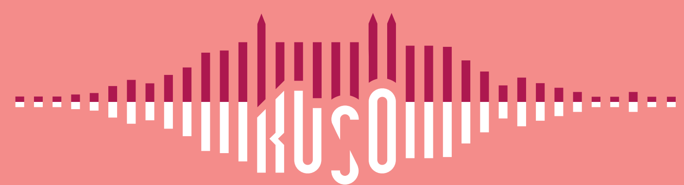
Dienstag, 6. August Verklärung des Herrn
06:45 Uhr Benediktuskapelle Eucharistiefeier
10.30 Uhr Pflegeheim St. Paul Gottesdienst
19:30 Uhr Stiftskirche Für Clara, Musik der Romantik mit Luisa Imorde, Klavier
Mittwoch, 7. August
06:45 Uhr Benediktuskapelle Eucharistiefeier
Donnerstag, 8. August Hl. Dominikus
08:00 Uhr Erhardikirche Eucharistiefeier (Um Frieden in den Familien; † Gerlinde Thonhauser, †Abt Heinrich Ferenczy OSB)
Freitag, 9. August Hl. Edith Stein
17:00 Uhr Stiftskirche Eucharistiefeier
19:00 Uhr St. Martin Keine Abendmesse!
19:30 Uhr Artrium Dynamo, Cross Over Konzert mit BartolomeyBittmann
Samstag, 10. August Hl. Laurentius
8:00 Uhr Dt. Weinberg Eucharistiefeier (†† Maria, Hermann Albin Fellner-Novak und Hausausverstorbene, † Josef Kollienz, † Erich Plankl, † Alfred Markut, † Maria Paulitsch, † )
Sonntag, 11. August 19. Sonntag im Jahreskreis
08:00 Uhr Erhardikirche Eucharistiefeier (†† Lorenz und Rosa Loibnegger, † Sebastian Pichler, † Auguste Zechner)
09:00 Uhr St. Georgen Pfarrgottesdienst
9:00 Uhr St. Martin Pfarrgotttesdienst († Raimund Veidl, † Herta Käfel und Hausausv. vlg. Kalschner)
10:00 Uhr Stiftskirche Pfarrgottesdienst (†† Kilian und Maria Gantschnig, † Anna Eliot, geb.:
Gantschnig, † Renate Egger)
10:15 Uhr Pustritz Festmesse mit Kräutersegnung, musikalisch gestaltet durch den MGV-Heimatklang Bach (alle † Mitglieder der Trachtengruppe Pustritz, † Josefine Rogatsch, †† Christian und Maria Durchschlag, †† Vinzenz und Maria Bierbaumer vlg. Granhansel)
18:00 Uhr Stiftskirche Feierliche Sonntagsvesper
Das ewige Licht in St.Paul leuchtet † Mucher Gerhard
Montag, 12. August
06:45 Uhr Benediktuskapelle Eucharistiefeier
Dienstag, 13. August
06:45 Uhr Benediktuskapelle Eucharistiefeier
10:30 Uhr Pflegeheim St. Paul Gottesdienst
Mittwoch, 14. August Hl. Maximilian Kolbe
06:45 Uhr Benediktuskapelle Eucharistiefeier
19.30 Uhr St. Margarethen Eucharistiefeier mit Kräutersegnung
Donnerstag, 15. August Mariae Aufnahme in den Himmel
09:30 Uhr St. Georgen Pfarrfest, Festmesse im Pfarrgarten mit Kräuter- und Fahrzeugsegnung, musikalische Gestaltung: Kirchenchor, anschl. Frühschoppen mit der Trachtenkapelle
9:00 Uhr St. Martin Festmesse mit Kräutersegnung (†† Paul und Herbert Trettenbrein und †† der Fam. vlg. Scheichl, † Gottfried Pucher und †† der Fam. vlg. Michelbauer)
10:00 Uhr Stiftskirche Festmesse mit Kräutersegnung, musikalisch gestaltet durch den Kultursommer († Albin Rausch und Hausausv. vlg. Kopp)
10:15 Uhr Pustritz Pfarrgottesdienst († Maria Rodler)
Freitag, 16. August
17:00 Uhr Rabensteinerkapelle Eucharistiefeier (†† Hermann und Aurelia Sternath, † Elfriede Mayer)
19:00 Uhr St. Martin Eucharistiefeier (Auf gute Meinung)
Samstag, 17. August
12:30 Uhr St. Georgen Trauungsfeier Rothleitner
13:00 Uhr Stiftskirche Trauungsfeier Stippich
15:30 Uhr Stiftskirche Trauungsfeier Steinkellner
Sonntag, 18. August 20. Sonntag im Jahreskreis
08:00 Uhr Erhardikirche Pfarrgottesdienst
09:00 Uhr St. Georgen Pfarrgottesdienst
09:00 Uhr St. Martin Pfarrgottesdienst (†† Geschwister Hermine Bitesnich und German Hassler)
10:00 Uhr Stiftskirche Pfarrgottesdienst († Hubert Gobold sen. und alle Hausausverst.)
10:15 Uhr Pustritz Pfarrgottesdienst († Josef Röck)
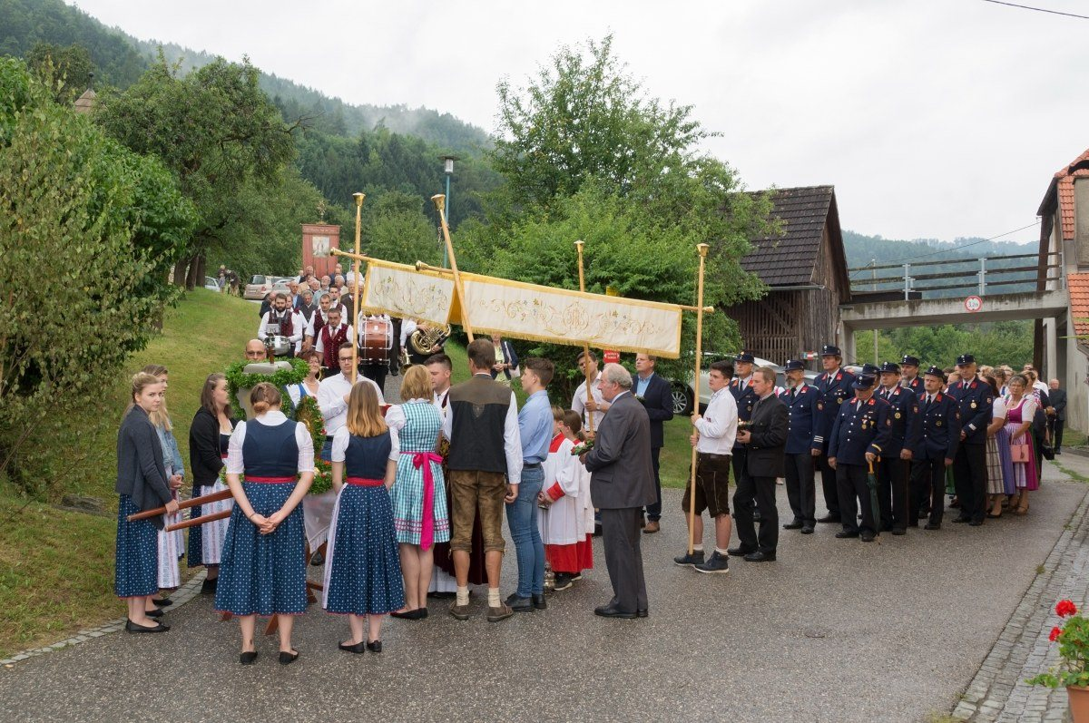
18:00 Uhr Stiftskirche Vesper

Jakobi im Granitztal 2019


Entwickelt hat sich der Brauch der Kräutersegnung aus verschiedenen Legenden. Nach einer dieser Legenden wurde Maria von den Aposteln vor den Toren Jerusalems begraben. Als diese das Grab später besuchten, fanden sie aber keinen Leichnam, sondern an der Stelle des Grabes wuchsen duftende Blumen und Kräuter.
Im „Herrgottswinkel“ aufgehängt, versprechen die gesegneten Kräuter Fruchtbarkeit, aber auch Schutz vor Krankheit und Blitzschlag. Typische Kräuter, die in den Strauß gebunden werden sind Johanneskraut, Wermut, Beifuß, Schafgarbe, Königskerze, Kamille, Thymian, Baldrian, Eisenkraut und Getreidesorten Die Auswahl der Kräuter richtet sich allerdings auch an die örtlichen Gegenden, wo diese wachsen und gesammelt werden. In manchen Regionen werden in den Kräuterbusch so viele Alantblüten eingebunden, wie Menschen und Tiere auf den Hof leben. Der Tee aus den gesegneten Kräutern soll besonders heilkräftig sein. Krankem Vieh werden die Kräuter ins Futter gemischt oder man wirft zum Schutz vor Blitzschlag beim Gewitter Kräuter aus dem Kräuterbuschen ins offene Feuer.

Änderungen vorbehalten!
Stiftspfarre St. Paul
Hauptstraße 1, A- 9470 St. Paul
Tel.: 04357/2019 – 54, Fax: 04357 / 2019 -58
E-mail: stiftspfarre@stift-stpaul.at
http://www.kath-kirche-kaernten.at/stpaul-lavanttal www.stift-stpaul.at
www.kath-kirche-kaernten.at/stmartin-granitztal
www.kath-kirche-kaernten.at/pustritz www.kath-kirche-kaernten.at/stgeorgen-lavanttal

